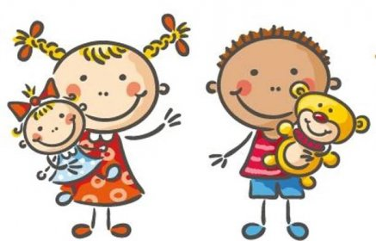 Jídelní lístek
8. – 12. 12. 2025
PONDĚLÍ | Svačina: | Raženka, cizrnová pomazánka, jablko, čaj (1a,b,c,d,6, 7)
PONDĚLÍ | Polévka: | Zelňačka s vejcem (1a, b, 3, 7, 12)
PONDĚLÍ | Oběd: | Krůtí pečené na česneku, špenát, bramborový knedlík (1a, 3, 7)
PONDĚLÍ |  | Čaj/voda
PONDĚLÍ | Svačina: | Sýrovka, kedluben+mrkvička, jogurtové ochucené mléko (1a, 7)
ÚTERÝ | Svačina: | Rohlík s máslem, zeleninový a ovocný mix, kakao (1a, 7)
ÚTERÝ | Polévka: | Slepičí s pohankou (9)
ÚTERÝ | Oběd: | Ragú z hovězích líček s bramborovou kaší (1a, 7, 9)
ÚTERÝ |  | Voda s citrusy/voda
ÚTERÝ | Svačina: | Žitný chléb, pomazánka z červené řepy ,zeleninový a ovocný mix,čaj(7)
STŘEDA | Svačina: | Chléb, vaječná pomazánka, zelenina, bílá káva (1a, b, 3, 7)
STŘEDA | Polévka: | Zeleninová s rýží a hráškem (9)
STŘEDA | Oběd: | Sekaná pečeně s bramborem, zelný salát s paprikou (1a, 3, 7)
STŘEDA |  | Čaj/voda
STŘEDA | Svačina: | Obložený toust /sýr, šunka, žervé/čínské zelí, čaj(1a, b, 7)
ČTVRTEK | Svačina: | Ovocný salátek, rýžový chlebík /mrkev, jablko, pomeranč, brusinky/
ČTVRTEK |  | čaj
ČTVRTEK | Polévka: | Batátový krém s jáhlami (1a, b)
ČTVRTEK | Oběd: | Lotrinské těstoviny, okurka (1a, 7)
ČTVRTEK |  | Čaj/voda
ČTVRTEK | Svačina: | Chléb s šqarkovou pomazánkou/tofu/, okurka, mléko (1a, b, 6,7)
PÁTEK | Svačina: | Veka „párty“, hrášková pomazánka, kapie, mléko(1a,b,c,d,6,7)
PÁTEK | Polévka: | Rybí bílá s houstičkami (1a, 7, 4, 9)
PÁTEK | Oběd: | Krupicová kaše s pohankou, máslo a kakao (1a, 7)
PÁTEK |  | Čaj/voda
PÁTEK | Svačina: | Vita chléb, masová pomazánka, pomeranč, čaj (1a, b, 7)

Kolektiv kuchyně Vám přeje dobrou chuť.
Ovoce a zelenina dle aktuální nabídky trhu! K pokrmům je podávána voda, varianta bylinného nebo ovocného čaje.
Jídlo je určeno k okamžité spotřebě. Změna jídel a alergenů vyhrazena.
Jídlo obsahuje alergeny, které jsou značeny čísly v závorce – např. (1, 3,7)
Stopové prvky neznačíme.

